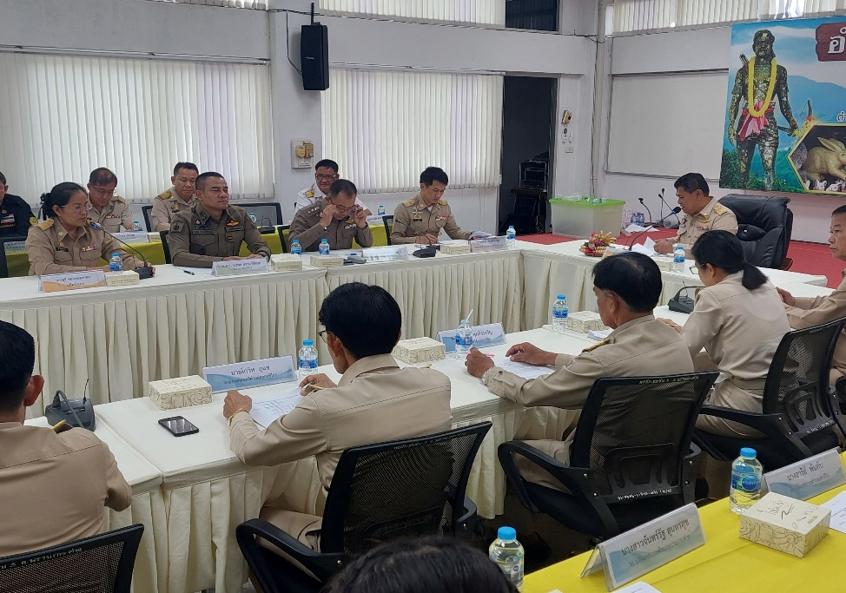
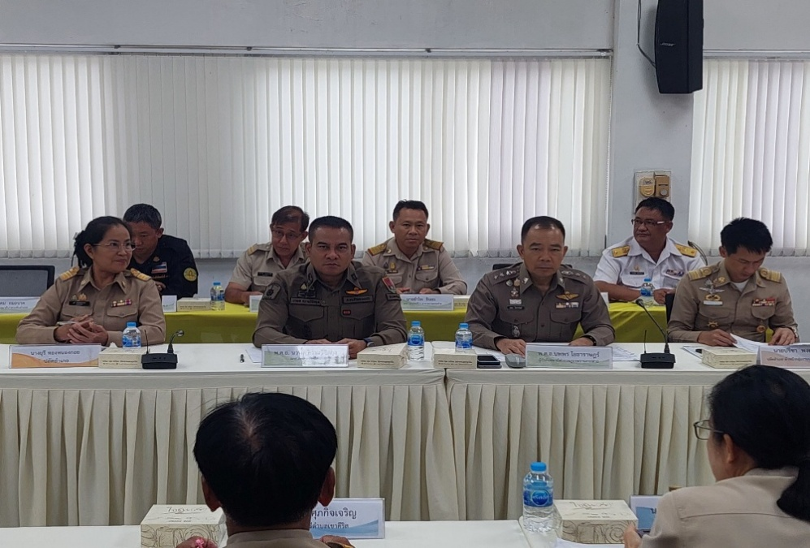
วันที่ 3 พฤศจิกายน 2567 พ.ต.อ.นพพร โยธาราษฎร์ ผกก.สภ.พรานกระต่าย ได้ร่วมประชุม ข้าราชการฝ่ายปกครอง กำนัน ผู้ใหญ่บ้าน ประจำเดือน พฤศจิกายน 2567 ณ ที่ว่าการอำเภอพรานกระต่าย อ.พรานกระต่าย จ.กำแพงเพชร
ข้อมูล ณ วันที่ 25 มีนาคม 2568
รายงานการปฏิบัติราชการงานอำนวยการ
ประจำเดือน พฤศจิกายน 2567
สถานีตำรวจภูธรพรานกระต่าย

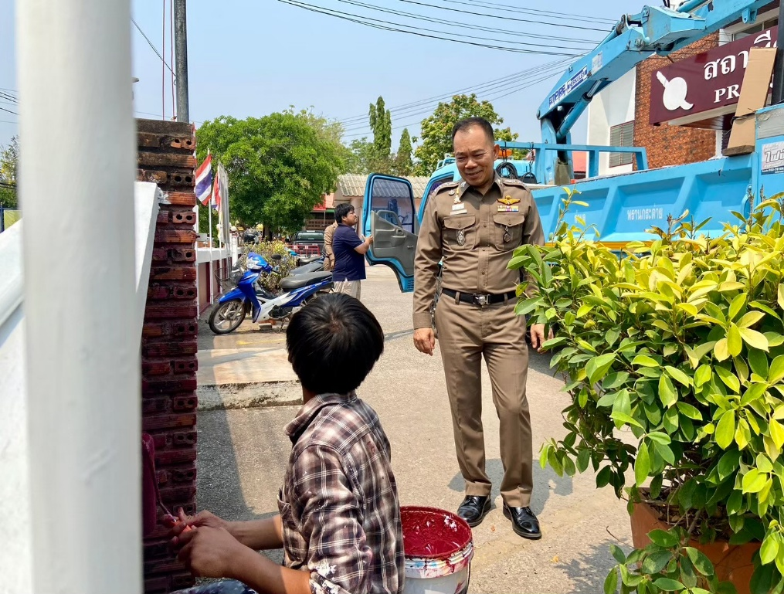
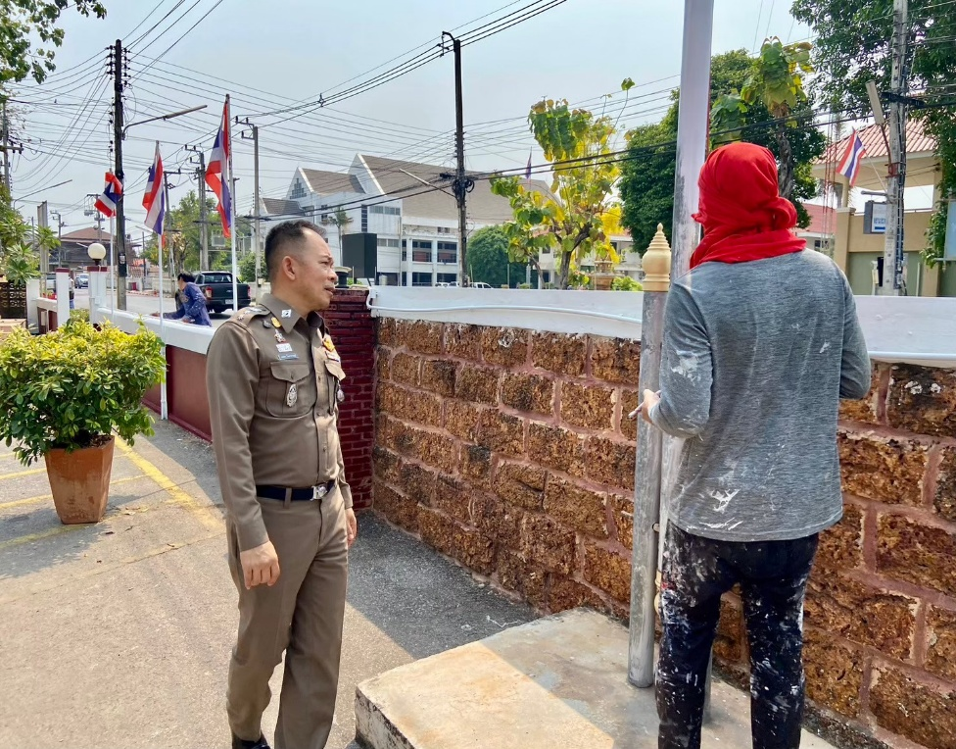
วันที่ 13 พฤศจิกายน 2567 พ.ต.อ.นพพร โยธาราษฎร์ ผกก.สภ.พรานกระต่าย ได้ดำเนินการปรับปรุง สภ.พรานกระต่าย โดยดำเนินการให้ช่างทาสี บริเวณที่ทำการ สภ.พรานกระต่าย
ข้อมูล ณ วันที่ 25 มีนาคม 2568
รายงานการปฏิบัติราชการงานอำนวยการ
ประจำเดือน พฤศจิกายน 2567
สถานีตำรวจภูธรพรานกระต่าย

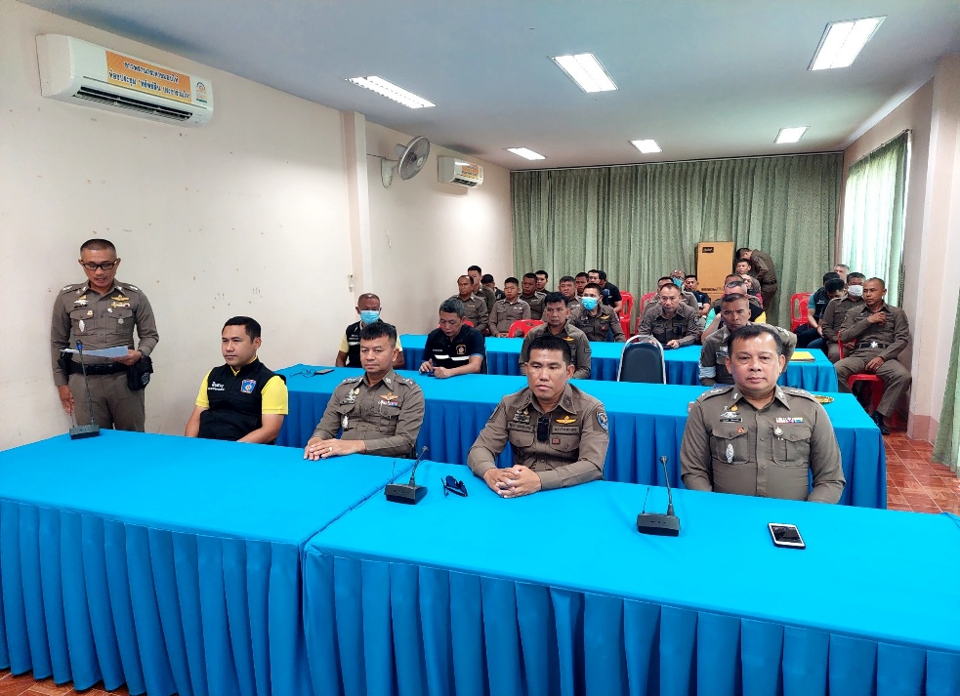
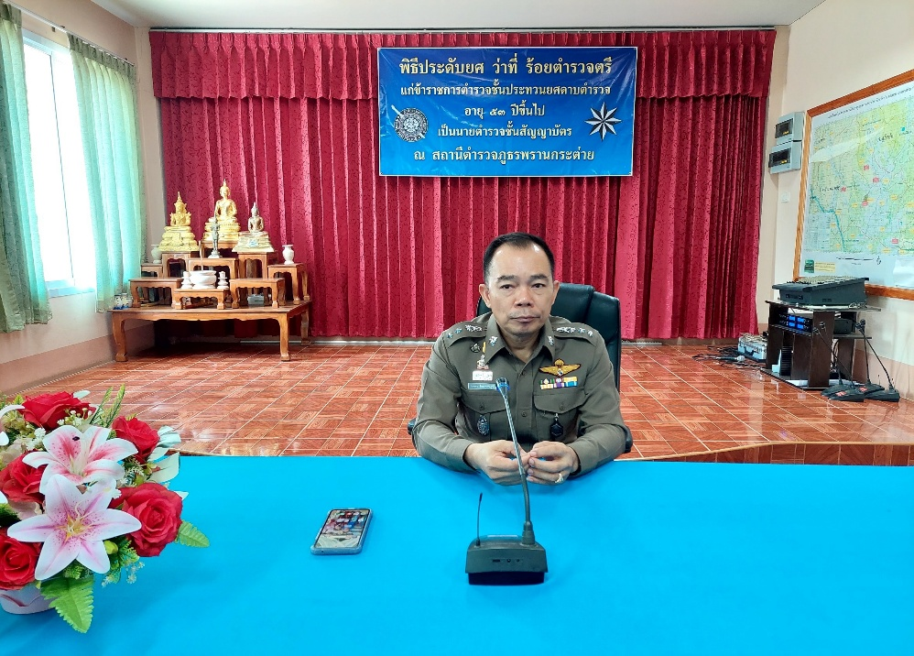
ข้อมูล ณ วันที่ 25 มีนาคม 2568
รายงานการปฏิบัติราชการงานอำนวยการ
ประจำเดือน พฤศจิกายน 2567
สถานีตำรวจภูธรพรานกระต่าย

วันที่ 29 พฤศจิกายน 2567 พ.ต.อ.นพพร โยธาราษฎร์ ผกก.สภ.พรานกระต่าย พร้อมข้าราชการตำรวจภูธรพรานกระต่าย ได้ร่วมประชุม ประจำเดือนข้าราชการตำรวจ สภ.พรานกระต่าย ณ สภ.พรานกระต่าย อ.พรานกระต่าย จ.กำแพงเพชร

